ПОСОБИЕ

по изучению дисциплины **Основы геодезии**

и выполнению контрольных работ

### для студентов первого курса

### специальности 08.02.01 Строительство и эксплуатация зданий и сооружений

### заочного обучения

# Грязи – 2016

|  |  |
| --- | --- |
| **Содержание** |  |
| Введение ………………………………………..……………………………………….. | |
| Тематический план …………………………………………………………………….…. | | | |
| Содержание дисциплины .………………………………………………………………… | |
| Содержание и структура практических и лабораторных работ ……………………… | |
| Указания по выполнению контрольной работы …………………………….………… | |
| Задание на контрольную работу …………………………………………….……………. | | |
| Исходные данные для практических заданий контрольной работы………………….. | |
| Инструкция для выполнения практических заданий контрольной работы ……………… | | |
| Задание 3…………………………………………………………………………………….. | |
| Задание 4…………………………………………………………………………………….. | |
| Задание 5…………………………………………………………………………………..... | |
| Контрольные вопросы по дисциплине ……………………………………………………. | |
| Рекомендуемая литература и средства обучения ……………………………………. | |

**Введение**

Учебной дисциплиной «Основы геодезии» предусматривается изучение топографических планов, карт и чертежей и решение распространенных задач на их основе, изучение и работа с геодезическими приборами теодолитом и нивелиром, геодезические съемки и сети, геодезические работы, выполняемые при вертикальной планировке территории и трассировании сооружений линейного типа и инженерно-геодезические разбивочные работы.

По данной дисциплине предусматривается выполнение одной домашней контрольной работы. На установочных занятиях студентов знакомят с программой дисциплины, методикой работы над учебным материалом и выполнения одной домашней контрольной работы.

Варианты домашней контрольной работы составлены применительно к действующей рабочей программе по дисциплине.

Обзорные лекции проводятся по сложным для самостоятельного изучения темам программы. Проведение практических занятий предусматривает своей целью закрепление теоретических знаний и приобретение практических умений по программе учебной дисциплины. Выполнение домашней контрольной работы определят степень усвоения студентами изученного материала и умение применять полученные знания при решении практических задач.

Учебный материал рекомендуется изучать в той последовательности, которая дана в методических указаниях:

* + ознакомление с тематическим планом и методическими указаниями по темам;
  + изучение программного материала по рекомендуемой литературе;
  + составление ответов на вопросы самоконтроля, приведенные после каждой темы;
  + выполнение контрольной работы;
    - результате освоения дисциплины обучающийся должен **уметь:**
  + читать ситуации на планах и картах;
  + определять положение линий на местности;
  + решать задачи на масштабы;
  + решать прямую и обратную геодезическую задачу;
  + выносить на строительную площадку элементы стройгенплана;

- пользоваться приборами и инструментами, используемыми при измерении линий, углов и отметок точек

* производить камеральные работы по окончании теодолитной съемки и геометрического нивелирования;
  + результате освоения дисциплины обучающийся должен **знать:**
* основные понятия и термины, используемые в геодезии;
* назначение опорных геодезических сетей;
* масштабы, условные топографические знаки, точность масштаба;
* систему плоских прямоугольных координат;
* приборы и инструменты для измерений: линий, углов и определения превышений;
* виды геодезических измерений

Освоение содержания дисциплины позволяет обучающимся повысить свой уровень в части сформированности следующих **профессиональных компетенций**:

* + ПК 2.1. Организовывать и выполнять подготовительные работы на строительной площадке.
  + ПК 2.2. Организовывать и выполнять строительно-монтажные, ремонтные и работы по реконструкции строительных объектов.
  + ПК 2.4. Осуществлять мероприятия по контролю качества выполняемых работ.
  + ПК 4.2. Организовывать работу по технической эксплуатации конструкций и инженерного оборудования зданий.

1. **Тематический план**

|  |  |
| --- | --- |
| № темы | Разделы и темы |
|  | **Раздел 1. Топографические карты, планы и чертежи.** |
| 1.1 | Общие сведения |
| 1.2 | Масштабы топографических планов, карт. Картографические условные знаки |
| 1.3 | Рельеф местности и его изображение на топографических картах и планах |
| 1.4 | Ориентирование направлений |
| 1.5 | Определение прямоугольных координат точек |
|  | **Раздел 2. Геодезические измерения** |
| 2.1 | Сущность измерений. Классификация и виды геодезических измерений |
| 2.2 | Линейные измерения |
| 2.3 | Угловые измерения |
| 2.4 | Геометрическое нивелирование |
|  | **Раздел 3. Понятие о геодезических съемках** |
| 3.1 | Общие сведения |
| 3.2 | Назначение, виды теодолитных ходов |
|  | **Раздел 4. Геодезические работы при вертикальной планировке участка** |
| 4.1 | Подготовка топографической основы для разработки проекта вертикальной |
|  | планировки участка местности методом нивелирования по квадратам |
| 4.2 | Геодезические расчеты при вертикальной планировке участка местности |
|  | **Раздел 5. Геодезические работы при трассировании сооружений линейного типа** |
| 5.1 | Содержание и технология выполнения работ по полевому трассированию сооружений линейного типа |
| 5.2 | Построение профиля по результатам полевого трассирования. Определение |
|  | проектных элементов трассы |
|  | **Раздел 6. Инженерно-геодезические разбивочные работы** |
| 6.1 | Содержание и технология работ по выносу проектных элементов в натуру |
| 6.2 | Понятие о геодезическом контроле установки конструкций в плане и по высоте |

**2 Содержание дисциплины**

**Раздел 1 Топографические карты, планы и чертежи**

**1.1 Общие сведения**

Предмет и задачи геодезии. Основные сведения о форме и размерах Земли: физическая поверхность земли, уровенная поверхность, геоид, земной эллипсоид и его параметры. Определение положения точек земной поверхности, системы географических и прямоугольных координат. Высоты точек. Превышения. Балтийская система высот. Изображение земной поверхности на плоскости, метод ортогонального проектирования.

**1.2** **Масштабы топографических планов, карт. Картографические** **условные знаки**

Определение масштаба. Формы записи масштаба на планах и картах: численная, именованная, графическая. Точность масштаба. Государственный масштабный ряд. Методика решения стандартных задач на масштабы. Классификация картографических условных знаков.

**Вопросы для самоконтроля**

1. Определение плана и карты
2. Определение и виды масштаба.
3. Точность масштаба.
4. Назначение картографических условных знаков.
5. Основным группы картографических условных знаков.

**1.3 Рельеф местности и его изображение на топографических картах и планах**

Определение термина «рельеф местности». Основные формы рельефа и их элементы, характерные точки и линии. Методы изображения основных форм рельефа. Метод изображения основных форм рельефа горизонталями; высота сечения, заложение. Методика определения высот горизонталей и высот точек, лежащих между горизонталями. Уклон линии. Понятие профиля. Принципы и методика его построения по линии, заданной на топографической карте.

**Вопросы для самоконтроля**

1. Высота и отметка точки. Абсолютная, условная и относительная высота точки.
2. Уклона местности и его формула.
3. Определение профиля.
4. Определение заложения, высоты сечения рельефа.

**1.4 Ориентирование направлений**

Понятие об ориентировании направлений. Истинные и магнитные азимуты, склонение магнитной стрелки. Прямой и обратный азимуты. Румбы. Формулы связи между румбами и азимутами. Понятие дирекционного угла. Сближение меридианов. Формулы передачи дирекционного угла. Схемы определения по карте дирекционных углов и географических азимутов заданных направлений. Методика ориентирования плана, карты по буссоли.

**Вопросы для самоконтроля**

1. Определение азимута линии и пределы его измерений.
2. Определение румба линии и пределы его измерений.
3. Определение дирекционного угла и пределы его измерения.

**1.5 Определение прямоугольных координат точек**

Схема определения прямоугольных координат заданной точки. Сущность прямой и обратной геодезических задач. Алгоритм решения задач.

**Вопросы для самоконтроля**

1. Определение прямой геодезической задачи.
2. Определение обратной геодезической задачи.
3. Определение приращения координат.
4. Определение горизонтального проложения.

**Раздел 2 Геодезические измерения**

**2.1 Сущность измерений. Классификация и виды геодезических измерений**

Измерение как процесс сравнивания одной величины с величиной того же рода, принятой за единицу сравнения. Факторы и условия измерений. Виды измерений: непосредственные, косвенные, необходимые, дополнительные, равноточные, неравноточные. Погрешность результатов измерений. Понятие о государственной системе стандартизации и метрологии измерительной техники.

**Вопросы для самоконтроля**

1. Определение измерения
2. Виды измерений.
3. Факторы измерений

**2.2 Линейные измерения**

Основные методы линейных измерений. ГОСТ на мерные ленты и рулетки. Мерный комплект. Методика измерения линий лентой. Точность измерений, факторы, влияющие на точность измерений линий лентой (рулеткой). Компарирование. Учет поправок за компарирование, температуру, наклон линии. Контроль линейных измерений.

**Вопросы для самоконтроля**

1. Определение компарирования.
2. Приборы для непосредственного измерения длин линий.
3. Порядок измерения длин линий мерной лентой.

**2.3 Угловые измерения**

Принцип измерения горизонтального угла и обобщенная схема устройства теодолита. Основные части и оси угломерного прибора. Требования к взаимному положению осей и плоскостей. Устройство теодолита: характеристики кругов, основных винтов и деталей. Назначение и устройство уровней. Зрительная труба, основные характеристики. Характеристика отсчетного приспособления. Правила обращения с теодолитом. Поверки и юстировки теодолита. Технология измерения горизонтальных углов. Порядок работы при измерении горизонтального угла одним полным приемом: приведение теодолита в рабочее положение, последовательность взятия отсчетов и записи в полевой журнал. Полевой контроль измерений. Технология измерения вертикальных углов; контроль измерений и вычислений. Устройство нитяного дальномера теодолита.

**Вопросы для самоконтроля**

1. Назначение теодолита.
2. Основные части теодолита
3. Что называют центрированием теодолита и для какой цели оно выполняется?
4. Что называется горизонтированием теодолита и как оно выполняется?
5. Определение горизонтального угла.
6. Что называется местом нуля вертикального круга?
7. Порядок измерения горизонтального угла
8. В чем заключается полевой контроль при измерении горизонтального угла полным приемом?
9. Порядок измерения углов наклона.
10. В чем заключается контроль правильности измерения углов наклона?

**2.4 Геометрическое нивелирование**

Классификация нивелирования по методам определения превышений. Принципы и способы геометрического нивелирования. Принципиальная схема устройства нивелира с уровнем (основное геометрическое условие). ГОСТ на нивелиры. Устройство нивелира. Нивелирный комплект. Принципиальная схема устройства нивелира с компенсатором (типа Н3К, Н10КЛ). Поверки нивелиров. Порядок работы по определению превышений на станции: последовательность наблюдений, запись в полевой журнал, контроль нивелирования на станции. Состав нивелирных работ по передаче высот: технология полевых работ по проложению хода технического нивелирования; вычислительная обработка результатов нивелирования.

**Вопросы для самоконтроля**

1. Геометрическое нивелирование.
2. Для чего используют элевационный винт?
3. Основное геометрическое условие нивелира с цилиндрическим уровнем.
4. Порядок работы на станции (при нивелировании «вперед» и «из середины»)
5. С какой целью используют двухсторонние рейки?
6. Условия поверок нивелира.
7. Постраничный контроль при обработке журналов технического нивелирования.
8. Преимущества способа «из середины» перед способом «вперед»

**Раздел 3 Понятие о геодезических съемках**

**3.1 Общие сведения**

Назначение и виды геодезических съемок. Геодезические сети как необходимый элемент выполнения геодезических съемок и обеспечения строительных работ. Основные сведения о государственных плановых и высотных геодезических сетях. Закрепление точек геодезических сетей на местности. Простейшие схемы построения сетей сгущения.

**Вопросы для самоконтроля**

1. Геодезические съемки
2. Геодезические сети. Виды. Классы
3. Геодезические знаки

**3.2 Назначение, виды теодолитных ходов**

Теодолитный ход как простейший метод построения опоры (сети) для выполнения геодезических съемок, высота проекта в натуру. Замкнутый и разомкнутый виды теодолитных ходов. Схемы привязки теодолитных ходов к пунктам геодезической сети. Состав полевых работ по проложению теодолитного хода, рекогносцировка и закрепление точек. Угловые измерения на точках теодолитного хода, измерения длин сторон теодолитного хода. Полевой контроль. Обработка журнала полевых измерений. Исполнительная схема теодолитного хода. Состав камеральных работ: контроль угловых измерений в теодолитных ходах, уравнивание углов, контроль линейных измерений в теодолитных ходах, уравнивание приращений координат и вычисление координат точек хода; алгоритмы вычислительной обработки, ведомость вычисления координат точек теодолитного хода; нанесение точек теодолитного хода по координатам на план.

**Вопросы для самоконтроля**

1. Теодолитная съемка.
2. Теодолитный ход.
3. Виды теодолитных ходов.
4. Полевые работы при проложении теодолитного хода.
5. Камеральные работы при проложении теодолитного хода.

**Раздел 4 Геодезические работы при вертикальной планировке участка**

**4.1 Подготовка топографической основы для разработки проекта вертикальной планировки участка местности методом нивелирования по квадратам**

Нивелирование поверхности как вид подготовки топографической основы для проектирования. Технология полевых работ при нивелировании поверхности по квадратам: методика построения прямых углов теодолитом, рулетками; разбивка квадратов и закрепление вершин квадратов; составление полевой схемы; нивелировани е вершин квадратов в случае одной установки нивелира, в случае нескольких станций. Контроль нивелирования. Состав камеральных работ. Вычислительная обработка полевой схемы: вычисление высот связующих точек, контроль; вычисление горизонта нивелира для станций, вычисление высот промежуточных точек. Составление плана. Интерполирование горизонталей и отрисовка рельефа.

**4.2 Геодезические расчеты при вертикальной планировке участка местности**

Методика выполнения расчетов по проектированию горизонтальной (наклонной) площадки. Алгоритм вычисления. Картограмма земляных работ. Вычисление рабочих высот, определение точек нулевых работ. Составление ведомости вычисления объемов земляных работ.

**Вопросы для самоконтроля**

1. В каких случаях выполняют нивелирование поверхности по квадратам?
2. Что такое рабочая отметка. Формула вычисления.
3. Как определить положение точки нулевых работ?
4. Что разделяет линия нулевых работ?
5. Как контролируется правильность вычисления проектной высоты горизонтальной площадки?

**Раздел 5 Геодезические работы при трассировании сооружений линейного типа 5.1 Содержание и технология выполнения работ по полевому трассированию**

**сооружений линейного типа**

Технические требования СНиП. Порядок работ по разбивке пикетажа и поперечников. Ведение пикетажного журнала. Плюсовые точки. Круговая кривая: основные элементы круговой кривой, главные точки круговой кривой. Расчет пикетажных обозначений главных точек круговой кривой. Расчет, разбивка и закрепление основных элементов кривых на трассе. Вынос пикетов на кривую. Порядок работ по нивелированию трассы. Обработка результатов нивелирования: порядок вычисления высот связующих и плюсовых точек

**5.2 Построение профиля по результатам полевого трассирования. Определение проектных элементов трассы**

Порядок работы по составлению продольного профиля трассы и поперечников: сетка профиля, масштабы, выбор линии условного горизонта, заполнение граф сетки профиля, откладывание высот (ординат) точек профиля, оформление профиля. Расчеты и нанесение проектной линии: вычисление рабочих отметок; точки нулевых работ и расчет расстояний, необходимых для их выноса в натуру.

**Вопросы для самоконтроля**

1. Что такое плюсовая точка?
2. Определение пикета
3. Что такое угол поворота трассы?
4. Основные точки и элементы круговой кривой?
5. Как определяется невязка в разомкнутом высотном ходе?
6. Что такое рабочая отметка. Формула вычисления.

**Раздел 6 Инженерно-геодезические разбивочные работы**

**6.1 Содержание и технология работ по выносу проектных элементов в натуру**

Формулировка задачи по выносу проектных элементов в натуру Плановая и высотная разбивочные сети на строительной площадке. Техническая документация по выносу проекта в натуру. Элементы геодезических построений на строительной площадке: построение осевых точек; линейных отрезков заданной проектной длины; заданного уклона; горизонтальных углов, заданной проектной величины точек с заданными высотами. Способы построения на местности проектных точек. Геодезическая подготовка для переноса проекта в натуру. Методика получения данных, необходимых для выноса в натуру, составление разбивочного чертежа. Полевые работы. Контроль выполнения разбивочных работ.

**6.2 Понятие о геодезическом контроле установки конструкций в плане и по высоте**

Методика проверки прямолинейности поверхностей. Определение высот труднодоступных точек различных сооружений и конструктивных элементов. Контроль установки конструктивных элементов в вертикальной плоскости. Простейшие методы проверки вертикальности: использование отвеса, теодолита. Боковое нивелирование.

**Вопросы для самоконтроля**

1. Как вынести на местность линию заданного направления и длины?
2. Как вынести в натуру точку с проектной высотой?
3. Как построить линию с заданным уклоном?
4. Как перенести отметку на дно котлована?

|  |  |
| --- | --- |
|  | **3 Содержание и структура практических и лабораторных работ** |

|  |  |
| --- | --- |
| № раздела | Название работы |
| 1 | **Практическая работа № 1, 2** «Решение наиболее распространенных задач по топографическим планам, картам». |
| 2 | **Лабораторная работа №1, 2.** «Изучение теодолита и работа с ним.Изучение нивелира и работа с ним». |
| 3 | **Практическая работа №3.** «Вычислительная обработка теодолитного хода». |
| 4 | **Практическая работа №4**. «Вертикальная планировка участка местности». |
| 5 | **Практическая работа №5.** «Трассирование сооружений линейного типа». |

**Структура отчетной работы**

Отчетные работы студенты оформляют в соответствии с методическими указаниями по каждому заданию на листах формата А4 и брошюруют в папку-скоросшиватель в следующем порядке:

* титульный лист;
* выполненные бланки отчетных работ.

**4 Указания по выполнению контрольной работы**

1. Каждый вариант контрольной работы содержит 2 теоретических вопроса и 3 практических задания.
2. **Номер варианта совпадает с учебным номером списков студентов по учебному журналу.**

При выполнении контрольной работы необходимо соблюдать следующие требования: изложение текстового материала должно быть выполнено технически грамотным языком, в сжатой конкретной форме, не допускается сокращение слов; чертежи выполняются на листах формата А4 (А3) в соответствии с ГОСТами ЕСКД, СПДС.

За ответом на последний вопрос приводится список использованной литературы, указывается методическое пособие, по которому выполнялась работа, ставится подпись исполнителя и оставляется место для рецензии.

На титульном листе работы указывают вариант, наименование дисциплины, курс, отделение, индекс учебной группы, фамилию, имя и отчество исполнителя.

* установленные учебным графиком сроки студент направляет выполненную работу для проверки в учебное заведение.

Домашние контрольные работы оцениваются «отлично», «хорошо», «удовлетворительно» или «неудовлетворительно». После получения прорецензированной работы студенту необходимо исправить отмеченные ошибки, выполнить все указания преподавателя, повторить недостаточно усвоенный материал.

Незачтенные контрольные работы подлежат повторному выполнению. Задания, выполненные не по своему варианту, не засчитываются и возвращаются студенту.

**5 Задание на контрольную работу**

**Вариант 1**

1. Понятие о географических и прямоугольных координатах.
2. Назначение и устройство теодолита (4Т30П). Виды теодолитов. Геометрическая схема.
3. Выполнить вычислительную обработку теодолитного хода.
4. Выполнить расчеты для вертикальной планировки участка местности.
5. Выполнить расчеты для трассирования сооружения линейного типа.

**Вариант 2**

1. Что такое отметка точки, превышение, абсолютная и относительная отметки»?
2. Как установить теодолит в рабочее положение?
3. Выполнить вычислительную обработку теодолитного хода.
4. Выполнить расчеты для вертикальной планировки участка местности.
5. Выполнить расчеты для трассирования сооружения линейного типа.

**Вариант 3**

1. Дайте определение основным видам геодезических чертежей.
2. Геодезическое сопровождение при монтаже колонн в стаканы фундаментов.
3. Выполнить вычислительную обработку теодолитного хода.
4. Выполнить расчеты для вертикальной планировки участка местности.
5. Выполнить расчеты для трассирования сооружения линейного типа.

**Вариант 4**

1. Масштабы, применяемые для составления геодезических чертежей.
2. Геодезическое сопровождение при монтаже подкрановых балок.
3. Выполнить вычислительную обработку теодолитного хода.
4. Выполнить расчеты для вертикальной планировки участка местности.
5. Выполнить расчеты для трассирования сооружения линейного типа.

**Вариант 5**

1. Перечислите основные виды условных знаков для геодезических чертежей.

Дайте их характеристику.

1. Геодезическое сопровождение при монтаже ферм (балок) покрытия.
2. Выполнить вычислительную обработку теодолитного хода.
3. Выполнить расчеты для вертикальной планировки участка местности.
4. Выполнить расчеты для трассирования сооружения линейного типа.

**Вариант 6**

1. Что такое рельеф, его типовые формы, как рельеф изображается с помощью горизонталей?
2. Какими геодезическими работами сопровождается строительство кирпичных зданий?
3. Выполнить вычислительную обработку теодолитного хода.
4. Выполнить расчеты для вертикальной планировки участка местности.
5. Выполнить расчеты для трассирования сооружения линейного типа.

**Вариант 7**

1. Какие знаки применяются для закрепления геодезических точек на местности?
2. Какие геодезические работы нужно выполнить при монтаже стеновых панелей многоэтажных бескаркасных зданий?
3. Выполнить вычислительную обработку теодолитного хода.
4. Выполнить расчеты для вертикальной планировки участка местности.
5. Выполнить расчеты для трассирования сооружения линейного типа.

**Вариант 8**

1. Измерение расстояние на местности с помощью мерных лент.
2. Геодезические работы при монтаже многоэтажных каркасных зданий.
3. Выполнить вычислительную обработку теодолитного хода.
4. Выполнить расчеты для вертикальной планировки участка местности
5. Выполнить расчеты для трассирования сооружения линейного типа

**Вариант 9**

1. Что такое азимут? Какие бывают азимуты? Что такое румб линии?
2. Как определить высоту труднодоступной точки?
3. Выполнить вычислительную обработку теодолитного хода.
4. Выполнить расчеты для вертикальной планировки участка местности
5. Выполнить расчеты для трассирования сооружения линейного типа

**Вариант10**

1. Как выполняется поверка цилиндрического уровня нивелира?
2. Геодезическое обеспечение монтажа металлических конструкций.
3. Выполнить вычислительную обработку теодолитного хода.
4. Выполнить расчеты для вертикальной планировки участка местности
5. Выполнить расчеты для трассирования сооружения линейного типа

**Вариант11**

1. В чем суть прямой геодезической задачи?
2. Как передают на всех строящихся сооружениях проектные отметки и разбивочные оси?
3. Выполнить вычислительную обработку теодолитного хода.
4. Выполнить расчеты для вертикальной планировки участка местности
5. Выполнить расчеты для трассирования сооружения линейного типа

**Вариант12**

1. Как проверяется круглый уровень нивелира? Краткие сведения о нивелирных рейках.
2. Как разбить на местности линию с заданным проектным уклоном?
3. Выполнить вычислительную обработку теодолитного хода.
4. Выполнить расчеты для вертикальной планировки участка местности
5. Выполнить расчеты для трассирования сооружения линейного типа

**Вариант13**

1. Назначение нивелиров, их виды. Устройство и установка нивелира в рабочее положение.
2. Как передать разбивочные оси здания в котлован, траншею?
3. Выполнить вычислительную обработку теодолитного хода.
4. Выполнить расчеты для вертикальной планировки участка местности
5. Выполнить расчеты для трассирования сооружения линейного типа

**Вариант14**

1. Как определить магнитный азимут линии на местности?
2. Как делается разбивка сооружения? Для чего делается обноска и как на нее выносят оси здания?
3. Выполнить вычислительную обработку теодолитного хода.
4. Выполнить расчеты для вертикальной планировки участка местности
5. Выполнить расчеты для трассирования сооружения линейного типа

**Вариант15**

1. Как с помощью теодолита построить заданный горизонтальный угол?
2. В чем суть способов выноса на местность основных точек сооружения

(полярного, координат, засечек)?

1. Выполнить вычислительную обработку теодолитного хода.
2. Выполнить расчеты для вертикальной планировки участка местности
3. Выполнить расчеты для трассирования сооружения линейного типа

**Вариант16**

1. Как с помощью теодолита измеряется вертикальный угол? Необходимые вычисления.
2. Для чего делается нивелирование поверхности? Как выполняется эта работа?
3. Выполнить вычислительную обработку теодолитного хода.
4. Выполнить расчеты для вертикальной планировки участка местности
5. Выполнить расчеты для трассирования сооружения линейного типа

**Вариант17**

1. Как измеряется горизонтальный угол с помощью теодолита? (Способ приемов)
2. Порядок нивелирования трассы, ведение журнала нивелирования.
3. Выполнить вычислительную обработку теодолитного хода.
4. Выполнить расчеты для вертикальной планировки участка местности
5. Выполнить расчеты для трассирования сооружения линейного типа

**Вариант18**

1. Как выполняются основные поверки и юстировки теодолита ?
2. В чем суть геодезического обоснования, его виды.
3. Выполнить вычислительную обработку теодолитного хода.
4. Выполнить расчеты для вертикальной планировки участка местности
5. Выполнить расчеты для трассирования сооружения линейного типа

**Вариант19**

1. В чем суть нивелирования способом «вперед», его схема.
2. Геодезическое сопровождение при монтаже столбчатых фундаментов

(фундаментов стаканного типа).

1. Выполнить вычислительную обработку теодолитного хода.
2. Выполнить расчеты для вертикальной планировки участка местности
3. Выполнить расчеты для трассирования сооружения линейного типа

**Вариант 20**

1. Геометрическое нивелирование способом «из середины», его схема.
2. Геодезическое сопровождение при монтаже ленточных фундаментов.
3. Выполнить вычислительную обработку теодолитного хода.
4. Выполнить расчеты для вертикальной планировки участка местности
5. Выполнить расчеты для трассирования сооружения линейного типа

**6 Исходные данные для выполнения практических заданий контрольной работы**

**6.1 Вычислительная обработка теодолитного хода (задание 3)**

Выполнить вычислительную обработку теодолитного хода, заполнить ведомость и нанести точки теодолитного хода на план в выбранном масштабе (1:500, 1:1000).

Исходные данные

Для выполнения тахеометрической съемки в качестве планового обоснования был проложен замкнутый теодолитный ход (рис. 1). Горизонтальные углы в ходе были измерены техническими теодолитами способом приемов, а длины сторон – стальными мерными лентами

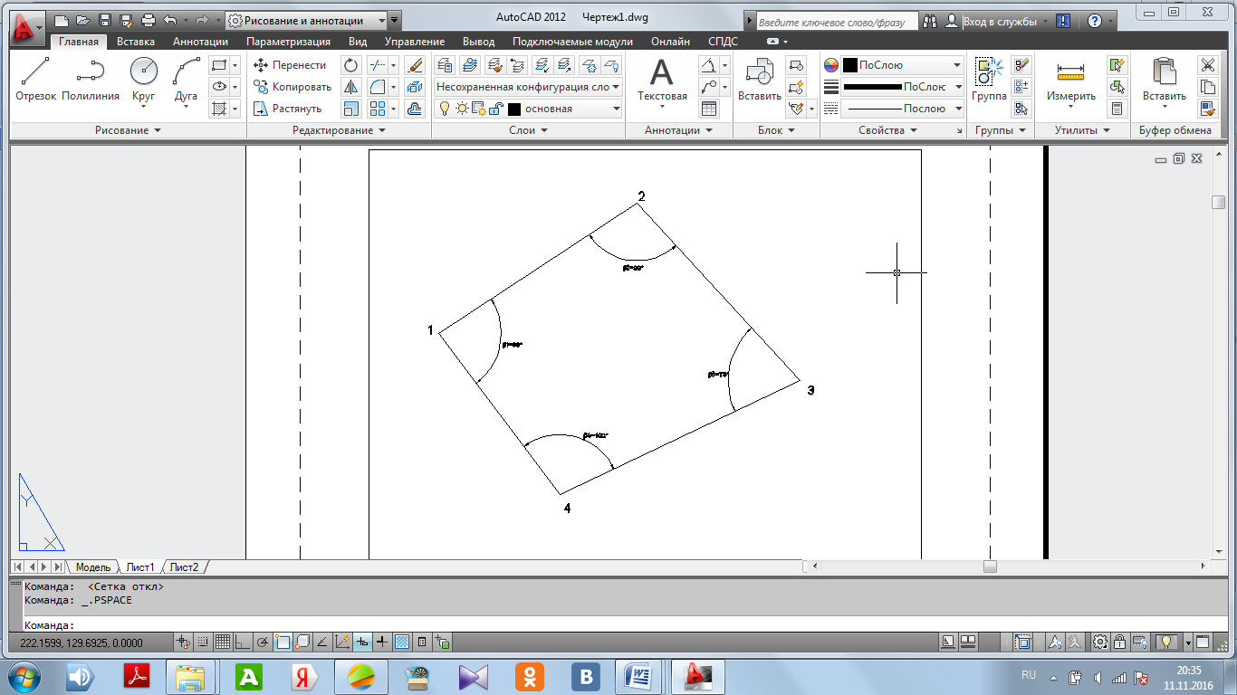

Рис.1 Схема теодолитного хода

Исходный дирекционный угол линии 1-2 (градусы и минуты) принять по вариантам.

|  |  |  |  |
| --- | --- | --- | --- |
| № варианта | Дирекционный угол исходного направления α1-2 | Координаты исходной точки | |
| Х | У |
| 1 | 58°00’ | 190,00 | 21,00 |
| 2 | 57°14’ | 185,00 | 16,00 |
| 3 | 67°30’ | 180,00 | 11,00 |
| 4 | 59°57’ | 175,00 | 06,00 |
| 5 | 65°00’ | 193,00 | 24,00 |
| 6 | 56°44’ | 196,00 | 27,00 |
| 7 | 64°00’ | 188,00 | 19,00 |
| 8 | 54°15’ | 186,00 | 17,00 |
| 9 | 63°40’ | 184,00 | 15,00 |
| 10 | 48°51’ | 235,00 | 66,00 |
| 11 | 78°10’ | 180,00 | 25,00 |
| 12 | 87°15’ | 155,00 | 26,00 |
| 13 | 97°30’ | 80,00 | 21,00 |
| 14 | 109°20’ | 105,00 | 36,00 |
| 15 | 115°00’ | 103,00 | 24,00 |
| 16 | 126°44’ | 156,00 | 37,00 |
| 17 | 124°00’ | 148,00 | 29,00 |
| 18 | 154°15’ | 126,00 | 47,00 |
| 19 | 133°40’ | 134,00 | 45,00 |
| 20 | 148°51’ | 135,00 | 64,00 |



Ведомость теодолитного хода (таблица 6.1) заполнить исходя из своих вычислений

**Ведомость вычисления координат теодолитного хода**

Таблица 6.1

|  |  |  |  |  |  |  |  |  |  |  |  |  |  |  |  |  |  |  |  |  |  |  |
| --- | --- | --- | --- | --- | --- | --- | --- | --- | --- | --- | --- | --- | --- | --- | --- | --- | --- | --- | --- | --- | --- | --- |
| № вершины угла | Внутренние углы | | | | Дирекционные углы | | Румбы | | | Длина линии,м | Приращения координат | | | | | | | | Координаты | | | |
| измеренные | | исправленные | | вычисленные | | | | исправленные | | | |
| ° | ´ | ° | ´ | ° | ´ | Наз-ие | ° | ´ | ± | $∆$ х | ± | $∆$ у | ± | $∆$ х | ± | $∆$ у | ± | Х | ± | У |
|  |  |  |  |  |  |  |  |  |  |  |  |  |  |  |  |  |  |  |  |  |  |  |
| 1 | 91 | 12 |  |  |  |  |  |  |  |  |  |  |  |  |  |  |  |  |  |  |  |  |
|  |  |  |  |  |  |  |  |  |  | 132,31 |  |  |  |  |  |  |  |  |  |  |  |  |
| 2 | 95 | 16 |  |  |  |  |  |  |  |  |  |  |  |  |  |  |  |  |  |  |  |  |
|  |  |  |  |  |  |  |  |  |  | 134,35 |  |  |  |  |  |  |  |  |  |  |  |  |
| 3 | 88 | 17 |  |  |  |  |  |  |  |  |  |  |  |  |  |  |  |  |  |  |  |  |
|  |  |  |  |  |  |  |  |  |  | 148,0 |  |  |  |  |  |  |  |  |  |  |  |  |
| 4 | 85 | 16 |  |  |  |  |  |  |  |  |  |  |  |  |  |  |  |  |  |  |  |  |
|  |  |  |  |  |  |  |  |  |  | 143,10 |  |  |  |  |  |  |  |  |  |  |  |  |
| 1 |  |  |  |  |  |  |  |  |  |  |  |  |  |  |  |  |  |  |  |  |  |  |
|  |  |  |  |  |  |  |  |  |  |  |  |  |  |  |  |  |  |  |  |  |  |  |
|  |  |  |  |  |  |  |  |  |  |  |  |  |  |  |  |  |  |  |  |  |  |  |
| Σβпр = | | |  |  |  |  |  |  |  | ΣD = |  | fΔx= |  | fΔy= |  | fΔx=0 |  | fΔx=0 |  |  |  |  |
| Σβт = 180°(n-2) = | | |  |  |  |  |  |  |  |  |  |  |  |  |  |  |  |  |  |  |  |  |
| fβ = Σβпр - Σβт = | | |  |  |  |  |  |  |  |  |  |  |  |  |  |  |  |  |  |  |  |  |
|  |  |  |  |  |  |  |  |  |  |  |  |  |  |  |  |  |  |  |  |  |  |  |

**6.2 Вертикальная планировка участка местности (задание 4)**

Произвести обработку исполнительной полевой схемы нивелирования поверхности по квадратам (см. ниже), составить план участка в масштабе 1:500. Выполнить интерполирование горизонталей при высоте сечения рельефа 0,1 м. Выполнить рисовку рельефа и вычертить план.

Произвести расчет проектной высоты горизонтальной площадки при условии минимального объема земляных работ, т.е. при соблюдении баланса земляных работ, когда объем выемки грунта равен объему насыпи; составить картограмму земляных работ и вычислить объемы перемещаемого грунта (заполнить ведомость)

**Исходную высоту связующей точки *Нг3* выбрать по своему варианту**

|  |  |  |  |
| --- | --- | --- | --- |
| Варианта | Исходная высота связующей точки Нг3 | № варианта | Исходная высота связующей точки Нг3 |
| 1 | 45,100 | 11 | 55,200 |
| 2 | 68,130 | 12 | 76,800 |
| 3 | 130,0 | 13 | 110,250 |
| 4 | 25,400 | 14 | 48,400 |
| 5 | 62,550 | 15 | 78,800 |
| 6 | 98,140 | 16 | 105,200 |
| 7 | 46,700 | 17 | 88,400 |
| 8 | 125,300 | 18 | 135,500 |
| 9 | 140,850 | 19 | 115,400 |
| 10 | 100,160 | 20 | 95,300 |

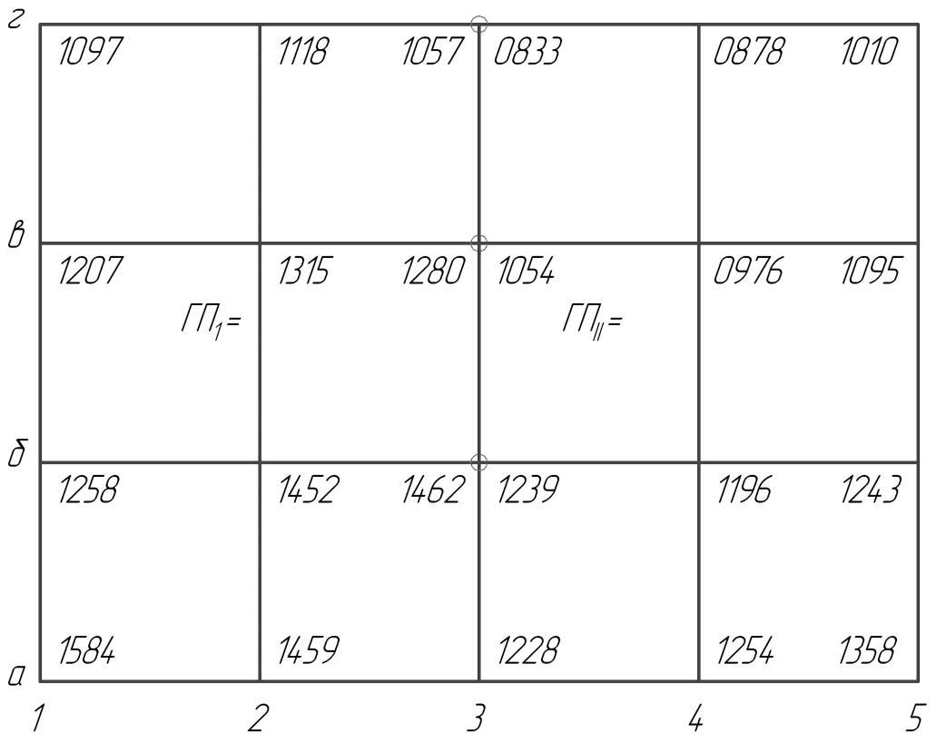Исполнительная полевая схема нивелирования поверхности

**Ведомость вычисления объемов земляных работ**

|  |  |  |  |  |  |
| --- | --- | --- | --- | --- | --- |
| № фигур | Площадь | Средняя рабочая | Объем земляных работ, м | |  |
| фигуры, м | высота, м |  |  |  |
|  | Насыпь(+) | Срезка (-) |  |
|  |  |  |  |  |  |
|  |  |  |  |  |  |
|  |  |  |  |  |  |
|  |  |  |  |  |  |
|  |  |  |  |  |  |
|  |  |  |  |  |  |
|  |  |  |  |  |  |

**6.3 Трассирование сооружений линейного типа (задание 5)**

Произвести обработку результатов полевого трассирования и построить продольный профиль трассы в выбранном масштабе.

Исходные данные и журнал нивелирования трассы приведены ниже. Журнал нивелирования заполнить по результатам своих вычислений.

|  |  |  |  |  |  |  |  |  |  |  |
| --- | --- | --- | --- | --- | --- | --- | --- | --- | --- | --- |
|  |  |  |  |  |  |  | | | |  |
|  |  | **ВАРИАНТЫ ИНДИВИДУАЛЬНОГО ЗАДАНИЯ** | | | | |  |  |  |  |
|  |  |  |  |  |  |  | Таблица 2 | | |  |
| № | Отметки исходных реперов | | | Дир. угол | | Направление |  | Угол | |  |
|  |  |  | начального | | угла |  |  |
| вар. | начального |  | конечного | поворота | | |  |
|  | направления | | поворота |  |
|  | *HRp1*,м |  | *HRp2*,м |  |  |  |  |
|  |  |  |  |  |  |  |  |  |
| 1 | 2 |  | 3 | 4 | 5 | 6 | 7 |  | 8 |  |
| 1 | 20,125 |  | 22,640 | 125 | 13 | левый | 40° |  | 16´ |  |
| 2 | 25,387 |  | 27,917 | 254 | 34 | правый | 40° |  | 16´ |  |
| 3 | 24,591 |  | 27,126 | 106 | 35 | левый | 40° |  | 16´ |  |
| 4 | 26,254 |  | 28,764 | 248 | 15 | правый | 40° |  | 16´ |  |
| 5 | 23,258 |  | 25,770 | 310 | 24 | левый | 40° |  | 16´ |  |
| 6 | 65,384 |  | 67,888 | 124 | 38 | правый | 40° |  | 16´ |  |
| 7 | 45,187 |  | 47,716 | 51 | 24 | левый | 40° |  | 16´ |  |
| 8 | 23,549 |  | 26,086 | 134 | 21 | правый | 40° |  | 16´ |  |
| 9 | 56,357 |  | 58,898 | 247 | 10 | левый | 40° |  | 16´ |  |
| 10 | 64,268 |  | 66,816 | 108 | 11 | правый | 40° |  | 16´ |  |
| 11 | 24,157 |  | 26,658 | 246 | 17 | левый | 36° |  | 20´ |  |
| 12 | 101,254 |  | 103,751 | 135 | 19 | правый | 36° |  | 20´ |  |
| 13 | 84,315 |  | 86,813 | 214 | 34 | левый | 36° |  | 20´ |  |
| 14 | 31,024 |  | 33,575 | 89 | 51 | правый | 36° |  | 20´ |  |
| 15 | 24,578 |  | 27,109 | 180 | 56 | левый | 36° |  | 20´ |  |
| 16 | 84,135 |  | 86,684 | 164 | 34 | правый | 36° |  | 20´ |  |
| 17 | 56,127 |  | 58,683 | 268 | 51 | левый | 36° |  | 20´ |  |
| 18 | 64,587 |  | 67,078 | 308 | 07 | правый | 36° |  | 20´ |  |
| 19 | 74,128 |  | 76,669 | 56 | 16 | левый | 36° |  | 20´ |  |
| 20 | 64,348 |  | 66,898 | 237 | 34 | правый | 36° |  | 20´ |  |

**ЖУРНАЛ ТЕХНИЧЕСКОГО НИВЕЛИРОВАНИЯ ТРАССЫ**

|  |  |  |  |  |  |  |  |  |  |  |  |
| --- | --- | --- | --- | --- | --- | --- | --- | --- | --- | --- | --- |
|  |  |  |  |  |  |  |  |  | **Таблица 1** | |  |
| № | № | Отсчеты по рейкам, мм | | | Превышения, мм | | | ГИ, м |  | Отмет- |  |
| ст. | нив- | задней | перед- | проме- | *hвыч* | *hср* | *hиспр* |  |  | ки, м |  |
|  | х т. |  | ней | жут. |  |  |  |  |
|  |  |  |  |  |  |  |  |  |
|  |  | *а* | *b* | *c* |  |  |  |  |  |  |  |
| 1 | 2 | 3 | 4 | 5 | 6 | 7 | 8 | 9 |  | 10 |  |
|  | *Rp1* | 1329 |  |  |  |  |  |  |  | 101,186 |  |
|  |  |  | 2385 |  | -1056 |  |  |  |  |  |  |
|  |  |  |  |  |  |  |  |  |  |
|  | ПК0 |  |  |  |  |  |  |  |  | 100,130 |  |
|  | ПК0 | 1440 |  |  |  |  |  | 101,570 |  | 100,130 |  |
| 2 | +66 |  |  | 0685 | -491 |  |  |  |  | 100,885 |  |
|  |  |  | 1931 |  |  |  |  |  |  |  |  |
|  | ПК1 |  |  |  |  |  |  |  |  | 99,639 |  |
|  | ПК1 | 0394 |  |  |  |  |  |  |  | 99,639 |  |
|  |  |  | 2260 |  |  |  |  |  |  |  |  |
|  |  |  |  |  |  |  |  |  |  |  |
|  | ПК2 |  |  |  |  |  |  |  |  |  |  |
|  | ПК2 | 0860 |  |  |  |  |  |  |  |  |  |
| 5 | +20 |  |  | 0832 |  |  |  |  |  |  |  |
| +78 |  |  | 1577 |  |  |  |  |  |  |  |
|  |  |  |  |  |  |  |  |  |  |
|  |  |  | 2901 |  |  |  |  |  |  |  |  |
|  | ПК3 |  |  |  |  |  |  |  |  |  |  |

|  |  |  |  |  |  |  |  |  |  |  |
| --- | --- | --- | --- | --- | --- | --- | --- | --- | --- | --- |
|  | ПК3 | 2724 |  |  |  |  |  |  |  |  |
|  |  |  | 0211 |  |  |  |  |  |  |  |
|  |  |  |  |  |  |  |  |  |  |
|  | ПК4 |  |  |  |  |  |  |  |  |  |
|  | ПК4 | 2855 |  |  |  |  |  |  |  |  |
|  |  |  | 0691 |  |  |  |  |  |  |  |
|  |  |  |  |  |  |  |  |  |  |
|  | ПК5 |  |  |  |  |  |  |  |  |  |
|  | ПК5 | 2095 |  |  |  |  |  |  |  |  |
| 9 | +80 |  |  | 0417 |  |  |  |  |  |  |
|  |  |  | 1064 |  |  |  |  |  |  |  |
|  | ПК6 |  |  |  |  |  |  |  |  |  |
|  | ПК6 | 2203 |  |  |  |  |  |  |  |  |
|  |  |  | 0936 |  |  |  |  |  |  |  |
|  |  |  |  |  |  |  |  |  |  |
|  | ПК7 |  |  |  |  |  |  |  |  |  |
|  | ПК7 | 2049 |  |  |  |  |  |  |  |  |
|  |  |  | 1037 |  |  |  |  |  |  |  |
|  |  |  |  |  |  |  |  |  |  |
|  | *Rp2* |  |  |  |  |  |  |  |  |  |
| Итоговый | |  |  |  |  |  |  |  |  |  |
|  |  |  |  |  |  |  |  |  |
|  |  |  |  |  |  |  |  |  |  |  |
|  |  |  |  |  |  |  |  |  |  |  |

**ПИКЕТАЖНЫЙ ЖУРНАЛ**

*Rp*2

**ГРУНТЫ**

От ПК0 до ПК2+40 СУПЕСЬ

От ПК2+40 до ПК7 ГЛИНА

**Главные элементы круговой кривой**

** = 360 18/ *R* = 200м

*Т* = 65,56м *К* = 126,71м *Д* = 4,41м *Б* = 10,47м

|  |
| --- |
| *ЮВ: 280 16/* |

|  |  |  |
| --- | --- | --- |
| 41.0 | ПК7 |  |
| +90 |  |
|  |  |

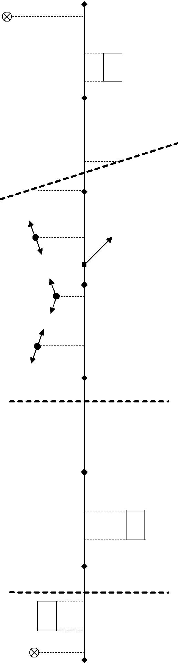

|  |  |  |  |  |  |  |  |
| --- | --- | --- | --- | --- | --- | --- | --- |
| *г* |  |  |  |  |  |  |  |
| *у* |  | +48 10 | | | *Ж* | *г* |  |
| *л* |  |  |  |  |  |
| *й* |  | +24 | 10 | | *К* | *у* |  |
|  |  |  |  |
|  |  |  |  |  |  |  |
| *о* |  |  |  | ПК6 | |  |  |
| *н* |  |  |  | *л* |  |
|  |  |  |  |  |  |
| *в* |  |  |  |  |  |  |  |
| *и* |  |  |  |  |  |  |  |
| *л* |  |  | 16.0 | | |  |  |
| *а* |  | +30 |  |  |
| *з* |  |  | +18 | | |  |  |
|  |  |  |  |  |
|  |  | 20.0 |  | ПК5 | |  |  |
|  |  |  |  |  |  |  |
|  |  |  |  | КК |  | *к* |  |
|  |  |  |  |  |  |
|  |  |  |  |  |  |
|  |  |  |  |  |  |  |
| *к* |  | 23.0 | +35 | |  | *и* |  |
| *и* |  |  |  |  |  | *н* |  |
| *н* |  | ВУП |  |  |  | *р* |  |
| *р* |  |  |  | ПК4 | | *а* |  |
| *а* |  |  |  | *т* |  |
|  | 10.0 | +90 | | |  |
| *т* |  | *с* |  |
|  |  |  |  |  |  |
| *с* |  |  |  | НК |  | *у* |  |
|  |  |  |  |  |
|  |  |  |  |  |  |
| *у* |  |  | +50 | | | *к* |  |
| *к* | 20.0 | |  |  |
|  |  |  |  |  |
|  |  |  |  | ПК3 | |  |  |
|  |  | +78 |  |  |  |  |  |
|  |  |  |  |  |  | *я* |  |
|  |  |  |  |  |  | *н* |  |
| *я* |  | +20 |  |  |  | *ш* |  |
|  |  |  |  |  |
|  |  |  |  |  |
|  |  |  |  |  |  |
| *н* |  |  |  | ПК2 | | *а* |  |
|  |  |  |  |  |  |
| *ш* |  |  | 20.0 | | | *п* |  |
| *п а* |  | +40 |  |  |
|  |  |  |  | *К Ж18.1* |  |
|  | +22 | 20.1 | | |  |
|  |  |  |  |  | 8.0 |  |
|  |  |  |  |  |  |  |
|  |  |  |  | ПК1 | |  |  |
|  |  |  | +66 | | |  |  |
| *12.0* | *Ж* | 15.0 | +62 | | | *у г* |  |
|  |  |  |  |  |
|  | 10 15.2 | | +50 | | | *л* |  |
| *Rp*1 | 18.0 | | +6 | |  |  |  |
|  |  | ПК0 | |  |  |
|  |  |  |  |  |  |

|  |
| --- |
| *ЮЗ: 080 02/* |

**Расчет пикетажных зна-чений НК и КК**

|  |  |  |  |  |  |  |
| --- | --- | --- | --- | --- | --- | --- |
| _ ВУП | | | ПК4 | + | 22,10 |  |
|  |  | Т |  |  | 65,56 |  |
| + | | НК | ПК3 | + | 56,54 |  |
| К | 1 | + | 26,71 |  |



* ПК4 + 83,25

Контроль

|  |  |  |  |  |
| --- | --- | --- | --- | --- |
| + | | ВУП | ПК4 + | 22,10 |
|  |  | Т |  | 65,56 |
| _  | | | ПК4 + | 87,66 |
|  |  | Д |  | 4,41 |



* ПК4 + 83,25

Составил ст. ____________

**7 Инструкция для выполнения практических заданий контрольной работы**

**7.1 Вычислительная обработка теодолитного хода (задание 5)**

**Задание**.Выполнить вычислительную обработку теодолитного хода,заполнитьведомость и нанести точки теодолитного хода на план в выбранном масштабе (1:500, 1:1000) на листе формате А4 (А3).

Камеральную обработку начинают с проверки и обработки полевых журналов. Затем составляют схему теодолитных ходов. У вершин подписывают средние значения горизонтальных углов, а возле каждой стороны – ее горизонтальную длину.

Вычислительные работы по определению координат вершин теодолитного хода включают в себя:

1. Обработку угловых измерений и вычисление дирекционных углов сторон;
2. Вычисление приращений координат и координат вершин хода.

Все вычисления ведутся в специальной ведомости. В ведомость выписывают все исходные данные и начинают обработку.

**Обработка угловых измерений и вычисление дирекционных углов сторон**

1. Вычисляют сумму измеренных углов Σ βизм



1. Вычисляют теоретическую сумму углов Σ βтеор

где n – количество углов в полигоне.



1. Вычисляют угловую невязку fβ



1. Полученную угловую невязку сравнивают с допустимой невязкой, т.к. величина угловой невязки характеризует точность измерения углов, она не должна быть больше предельно допустимой величины



где

Если измеренная невязка *fβизм*не превышает допустимой, то вычисления продолжают. В противном случае повторяют полевые измерения.



1. Угловую невязку распределяют по измеренным углам поровну с обратным знаком



При этом если невязка не делится без остатка на число углов, то несколько большие поправки вводят в углы с короткими сторонами, вследствие неточности центрирования теодолита и вех.



1. Вычисляют исправленные углы

Контролем правильности вычислений является равенство



1. По известному дирекционному углу начальной стороны и значениям исправленных внутренних углов полигона последовательно вычислить дирекционные углы всех сторон по формуле:

*α i = α i-1 +180˚ -βпр  (правые углы)*

где α i -дирекционный угол определяемой стороны;

α i-1 - дирекционный угол предыдущей стороны;

βпр - правый исправленный угол между этими сторонами.

**Контроль:** повторное получение дирекционного угла начальной стороны.

1. По значениям дирекционных углов сторон определить румбы сторон.

Связь между дирекционными углами и румбами

|  |  |  |  |  |
| --- | --- | --- | --- | --- |
| Приращения координат | Дирекционный угол | | | |
| 0—90°  (I четверть)  ***α= r*** | 90—180°  (II четверть)  ***α*=180° — r** | 180—270°  (III четверть)  **α3 = 180°+r** | 270—360°  (IV четверть)  **α4 = 360° — r** |
| Δх | + | - | - | + |
| Δу | + | + | - | - |

**Вычисление приращений координат и координат вершин хода**

1. Вычисляют приращения координат по формулам прямой геодезической задачи

Δx=d cos α

Δy=d sin α

**d** –горизонтальное проложение,м

**r** –значение румба линии, °

1. Вычисляют суммы приращений координат ΣΔx и ΣΔy

Поскольку полигон замкнутый, то теоретическая сумма приращений координат должна быть равна нулю, т.е. ΣΔx = 0; ΣΔy = 0. Однако на практике вследствие погрешностей угловых и линейных измерений суммы приращений координат равны не нулю, а некоторым величинам *fx* и *fy,* которые называются невязками в приращениях координат *fx =* ΣΔx ; *fy=* ΣΔy .

В результате этих невязок полигон окажется разомкнутым на величину абсолютной линейной невязки.



Оценивают точность угловых и линейных измерений по величине относительной линейной невязки



Вычисленная относительная невязка сравнивается с допустимой

(*fдоп*– допустимая относительная невязка устанавливается инструкциями и составляет 1:2000 – 1:1000 в зависимости от требуемой точности хода.)



Если условие не соблюдается, то тщательно проверяют все записи и вычисления в полевых журналах и ведомостях. Если при этом ошибка не обнаружена, следует выполнить контрольные измерения длин сторон.

1. Выполняют уравнивание приращений координат, т.е. распределяют невязки по вычисленным приращениям координат пропорционально длинам сторон с обратным знаком. При этом поправки в приращения координат определяются по формулам:

 

При этом Σδx= - *f x и* Σδy= - *f y*

1. Вычисляют исправленные приращения координат:

Δxi испр= xi+δ∆X,

Δyi испр =yi +δ∆У

1. Вычисляют суммы исправленных приращений координат, которые должны быть равны нулю:

ΣΔxi испр= 0,

ΣΔyi испр =0

**Вычисление координат вершин замкнутого теодолитного хода**

1. По исправленным приращениям координат и координатам начальной точки последовательно вычисляют координаты вершин теодолитного хода:

Хi+1=Xi+∆x,

Уi+1=Уi+∆y

где Хi+1  и Уi+1 –определяемые точки;

Xi и Уi – известные координаты предыдущей точки;

∆x и ∆y – приращения координат между этими точками.

1. Окончательным контролем правильности вычислений координат служит получение координат начальной точки теодолитного хода.

|  |  |  |  |  |  |  |
| --- | --- | --- | --- | --- | --- | --- |
| Построение | плана | теодолитной | съемки | выполняется | в | следующей |

последовательности:

1. Построение координатной сетки. Для планов масштабов 1:10 000 и крупнее стороны квадратов принимают равными 10 см. Построение начинают с расчета необходимого числа квадратов. Исходя из значений координат хода, определяют величины:

|  |  |
| --- | --- |
| **х= хmax - хmin ,** |  |
| **y= ymax - ymin ,** |  |

где **хmax(min), ymax(min)** **–** максимальные (минимальные) значения точек, округленных в большую сторону до величины кратной длине квадрата сетки в   
масштабе.

Число квадратов по осям х и у

$N_{x}=\frac{∆X}{n}$, $N_{y}=\frac{∆Y}{n}$,

где **Nx(y)** – число квадратов по осям

**n** –шаг координатной сетки.После вычерчивания координатной сетки ееоцифровывают в соответствии с выбранным масштабом.

1. Нанесение точек теодолитного хода на план. Производится по их вычисленным координатам. Для этого сначала определяют квадрат сетки, в котором должен находиться пункт. Находят абсциссу и ординату точки, в месте их пересечения и будет находиться искомая точка. Точки теодолитного хода изображаются на чертеже как показано на ситуационном плане местности (см. рисунок1). Затем выполняют зарамочное оформление

(см. рисунок 2). Чертеж подписывают – «Теодолитная съемка местности».

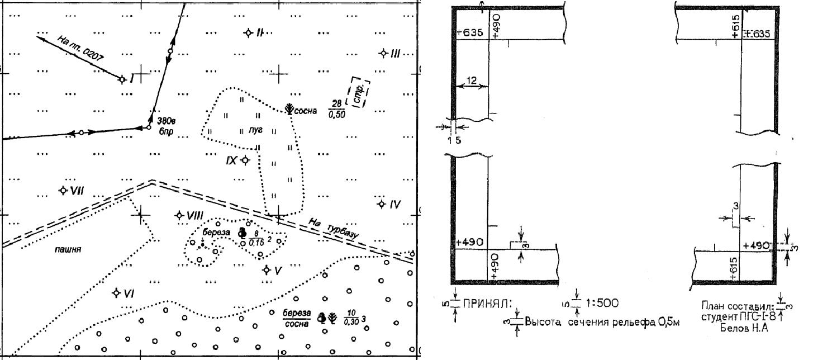

|  |  |
| --- | --- |
| Рисунок 1 – Ситуационный план | Рисунок 2 – Рамка и зарамочное |
| местности | оформление плана |

1. **2 Вертикальная планировка участка местности (задание 4)**

|  |  |
| --- | --- |
| Вычислить горизонт прибора и высоты вершин квадратов для станции 1 и 2 поформуле: ***ГП = Низв + а0,*** |  |
| где ***ГП*** – горизонт прибора на станции, м |  |

***Низв*** —известная высота точки,в данном случае это высота точки г*3*,м ***а0*** —отсчет по рейке на данной точке,мм

|  |  |
| --- | --- |
| Полученное значение горизонта прибора вписать на полевую схему в соответствующем месте. |  |
| 2. Найти фактические высоты всех вершин квадратов по формуле: |  |
| ***Hi = ГП - ai,*** |  |
| где ***ГП*** – горизонт прибора на станции, м |  |

***Hi*** —высота вершин,определяемых для станцииI;

***ai*** —отсчет по рейке на этих вершинах(по черной стороне)

Последовательно получаемые значения высот записать на полевую схему рядом с соответствующей вершиной квадрата.

1. Составить топографический план по результатам нивелирования по квадратам.
2. На листе чертежной бумаги в масштабе 1:500 построить сетку квадратов со сторонами 20 м. На план выписать высоты всех точек (вершин), округляя значения до 0,01 м.
3. Произвести «укладку» горизонталей и подписать высоты горизонталей, кратные 0,1м.

Высоты подписывают в разрывах горизонталей так, чтобы основание цифр было обращено вниз по скату. Сверху сделайте надпись: «Топографический план участка. М 1:500. Сплошные горизонтали проведены через 0,1 м».

1. Выполнить копию схемы сетки квадратов и выписать на нее фактические высоты точек. Исключительно в учебных целях для уменьшения нагрузки на чертеж предлагается использовать две схемы сетки квадратов. Одну как исходную для вычисления проектной высоты горизонтальной площадки; вторую — для составления картограммы земляных работ.
2. Найти наименьшую из высот вершин квадратов *Н0* и вычислить условные высоты всех вершин квадратов по формуле:

|  |  |
| --- | --- |
| ***Δh***  ***Hi***  ***H0*** |  |

где ***h*** –условная высота точки,м

***Hi*** –фактическая высота точки,м

***H0*** –минимальная высота вершин квадратов,м

Полученные условные высоты выписать на схему ниже фактических высот квадратов (для каждой вершины)

1. Вычислить проектную высоту ***Нпр*** горизонтальной площадки при условии соблюдения баланса земляных работ

|  |  |  |  |  |  |  |
| --- | --- | --- | --- | --- | --- | --- |
| ***Hпр***  ***Н0***  | ***Δh1***  ***2******Δh2*** |  ***3******Δh3*** |  ***4******Δh4*** | ***,*** |  |  |
|  | ***4n*** |  |  |
|  |  |  |  |  |  |

где ***Δh1*** — условная высота вершины, входящая только в один квадрат, м

***Δh2*** — условная высота вершины, входящая в два квадрата, м

***Δh3*** — условная высота вершин, входящих в три квадрата, м

***Δh4*** — условная высота, входящая в четыре квадрата, м

1. Вычислить рабочие высоты для всех вершин квадратов по формуле:

$$h_{i}^{раб}=H_{пр}-H_{i}$$

где ***hiраб-*** рабочая высота точки, м

***Hпр*** –проектная высота площадки,м

***Hi*** –фактическая высота точки,м

И вписать их на картограмму земляных работ синим цветом

1. Определить положение точек нулевых работ. По сторонам квадратов, где рабочие высоты меняют знак на противоположный, найти расстояния до точек нулевых работ по формуле:

$X=\frac{h_{раб}^{1}}{h_{раб}^{1}+h_{раб}^{2}}∙d$*,*

где ***х*** – расстояние до точки нулевых работ, м

***h1раб-*** рабочая высота точки1,м

***h2раб-*** рабочая высота точки2,м

***d*** –расстояние между точками,м(в данном случае20м)

1. Для получения линии нулевых работ точки нулевых работ последовательно соединить прямыми линиями и штриховкой разделить зоны выемки и насыпи.
2. Вычислить объемы земляных работ. Вычисления выполнить в ведомости таблицы. Перед началом вычислений необходимо разбить участок на геометрические фигуры (квадраты и треугольники). Пронумеровать фигуры на картограмме и вписать номера фигур в графу 1 таблицы. Объемы земляных работ вычислить по формуле:

$$V=h_{ср}^{раб}∙s$$

где ***V*** – объем фигуры, м3

1. *–* площадь основания фигуры,м2

-средняя рабочая отметка,м

Вычисления вести в следующем порядке:

а) вычислить площади фигур и записать их в графу 2 таблицы;

б) вычислить средние рабочие отметки;

в) вычислить объемы фигур.

Для контроля по графе 2 в таблице подсчитайте сумму площадей всех фигур. С точностью до 1 % она должна совпадать с общей площадью участка.

Значения рабочих отметок могут иметь знак «+» или «-», поэтому и значения объемов будут иметь знак. Знак ***плюс*** перед значением объема грунта будет соответствовать ***насыпи***, знак ***минус*** — ***срезке***.

* 1. Общий контроль. По условию проектирования — это равенство объемов выемок и насыпей. Для вывода общего баланса земляных работ необходимо просуммировать значения объемов по графам 4 и 5 таблицы. Баланс земляных работ равен

$$\frac{V_{"+"}-V_{"-"}}{V_{"+"}+V_{"-"}}∙100\%≤2\%$$

**7.3 Трассирование сооружений линейного типа (задание 5)**

**7.3.1 Обработка журналов нивелирования**

Согласно приведенным отсчетам по рейкам необходимо вычислить превышения связующих точек и записать их в графы 6,7

Превышение между связующими точками равно разности отсчетов по задней и передней рейкам, т.е.

|  |  |  |  |  |  |  |
| --- | --- | --- | --- | --- | --- | --- |
|  |  |  |  | $h=a-b$, |  |  |
| где *h* – превышение между связующими точками; | | | | |  |  |
|  | *а* –отсчет по задней рейке; | | |  |  |  |
|  | *b* –отсчет по передней рейке. | | | |  |  |

Для уравнивания нивелирного хода, проложенного между двумя исходными точками (реперами *Rp*1 и *Rp2*), необходимо определить невязку нивелирного хода по формулам:

|  |  |  |  |
| --- | --- | --- | --- |
| *fh* *hср* *hтеор* ; | | | (5) |
| *hтеор*  *H Rpкон*  *H Rpнач* , | | | (6) |
| где *H* *Rpкон* , *H* *Rpнач* - отметки конечного (*Rp2*) и начального(*Rp1*) реперов. | | |  |
| Находят допустимую невязку нивелирного хода по формуле: | | |  |
|  |  |  |  |
| *fhдоп*  50*мм L* , | | | (7) |



где *L* – длина нивелирного хода, в км.

Если полученная невязка меньше допустимой *f* *h*  *f* *hдоп* , то ее распределяют с обратным знаком на средние превышения равномерно по всему ходу. Для этого вычисляют поправки *Vh* по формуле

|  |  |  |  |  |
| --- | --- | --- | --- | --- |
| *Vh*   | *f h* | , | (8) |  |
| *n* |  |
|  |  |  |  |

где *n* – количество станций в нивелирном ходе.

Полученные поправки округляют до целых чисел (до миллиметров) и записывают их над средними превышениями. Сумма всех поправок должна быть равна невязке с обратным знаком *Vh*  *f h.*

В графе 8 вычисляются исправленные (уравненные) превышения по формуле:

$$h_{испр}=h_{ср}+V_{h}$$

Алгебраическая сумма уравненных превышений должна быть равна разнице отметок реперов, т.е. *hиспр*  *hтеор*  *H* *Rpкон*  *H* *Rpнач* .

*Примечание.* Если,например,невязка получилась равной-7мм,количество станций 14, то распределять ее нужно по +1 мм на среднее превышение каждой второй станции; если невязка получилась равной +5 мм, то распределять ее следует равномерно по -1 мм на среднее превышение каждой третьей станции; если невязка получилась равной +28 мм, то распределять ее следует по -2 мм на среднее превышение каждой станции и т.д.

*1.4 Вычисление отметок связующих точек*

Отметки связующих точек нивелирного хода вычисляются по формуле:

|  |  |
| --- | --- |
| *H n*  *H n*1 *hиспр* , | (10) |

где *H* *n* и *Hn*1 - отметки последующей и предыдущей связующих точек; *hиспр* -исправленное превышение.

Контролем правильности вычисления отметок является полученная в конце хода известная отметка конечного репера *Rp2*.

*1.5 Вычисление отметок промежуточных точек*

В графе 9 журнала вычисляется горизонт инструмента ГИ по формулам:

*H ГИЗ*  *H A*  *aч* или *H ГИП*  *H В*  *bч* (11)

где *H* *ГИ* - отметка горизонта инструмента. Горизонт инструмента – высота визирного луча на уровенной поверхностью;

*H A* , *H B* -отметки связующих точек на данной станции(задней и перед-

ней);

*a* и *b* -отсчеты по сторонам реек на этих точках.

По двум горизонтам инструмента вычисляют средний горизонт инструмента.

Отметки промежуточных точек нивелирного хода вычисляются через

|  |  |
| --- | --- |
| горизонт инструмента по формуле |  |
| *Hc*  *H ГИ*  *c* , | (12) |

где *H* *с* - отметка промежуточной точки;

*с* –отсчет по рейке на промежуточной точке(по черной стороне).

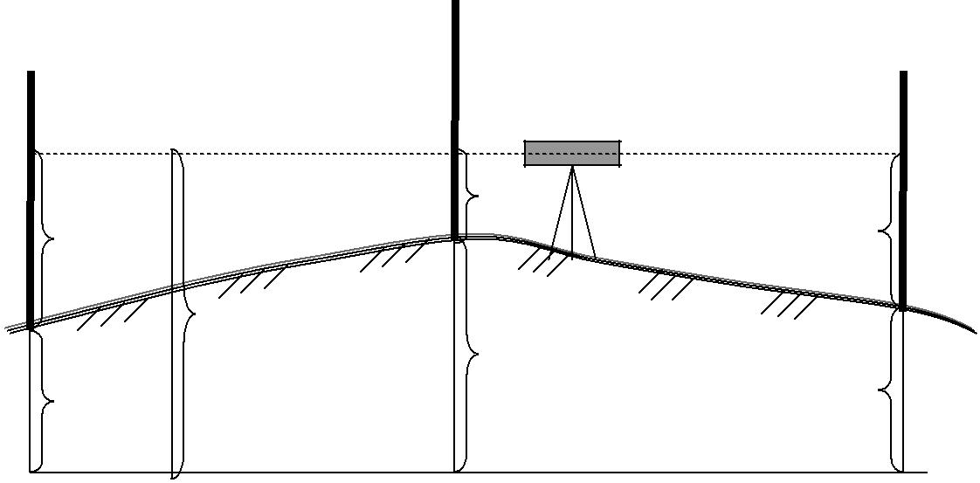

|  |  |  |  |  |
| --- | --- | --- | --- | --- |
|  |  | *c* | *b* |  |
|  | *а* |  |  |
|  |  |  |  |
| *А* |  | *HГИ* | *B* |  |
|  |  |  |
|  |  |  |  |
|  |  | *HC* | *HB* |  |
|  | *HA* |  |  |
|  |  |  |  |
|  |  | *Уровенная поверхность* | |  |
|  |  | Рис.1 Схема нивелирования на станции |  |  |

1. **Обработка пикетажного журнала** 
   1. *Расчет дирекционных углов прямолинейных участков трассы*

Необходимо рассчитать дирекционный угол прямолинейного участка трассы от ПК 4+22,10 до ПК 7, если известен дирекционный угол первоначаль-ного направления..

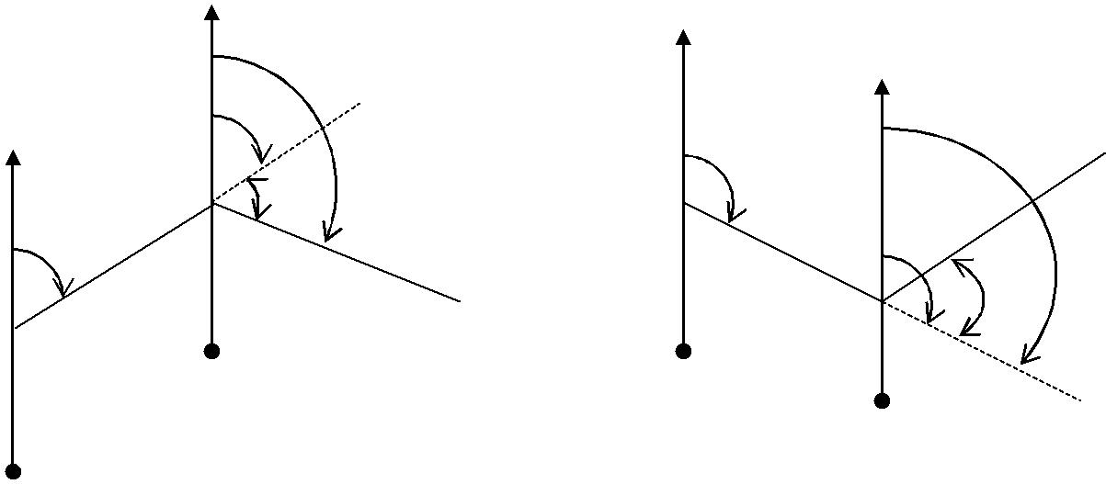

|  |  |  |  |  |
| --- | --- | --- | --- | --- |
|  н |  пос |  |  |  |
|  |  |  н |  |
| ВУП  пр |  |  |  |
|  | НТ |  пос |  |
|  н |  |  |  |
|  |  |  н |  |
|  |  |  | ❑ лев |  |
| НТ |  |  | ВУП 1 |  |
|  |  |  |  |

а) правые углы поворота б) левые углы поворота Рис.2 Схема трассы автодороги

Дирекционные углы последующих прямолинейных участков трассы вы-числяются в зависимости от направления угла поворота по формулам:

|  |  |  |  |  |  |
| --- | --- | --- | --- | --- | --- |
| ** | *пос* |  *н* | *пр* , | для правых углов поворота; | (13) |
| ** | *пос* |  *н* | *лев* , | для левых углов поворота; | (14) |

где *н* , *пос* - дирекционные углы начального и последующего направлений;

*пр* , *лев* -правый или левый углы поворота трассы(углом поворота трассы называется угол, на который трасса отклонилась от своего первоначального направления).

*2.2 Вычисление главных элементов круговой кривой*

На поворотах трассы между прямолинейными участками трассы разбивают круговые кривые.

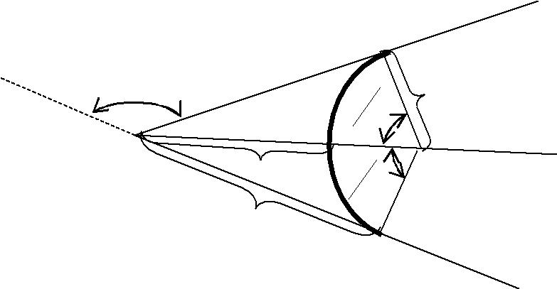

|  |  |  |  |  |  |
| --- | --- | --- | --- | --- | --- |
|  |  |  | КК |  |  |
| ❑ | Т |  | ** | R |  |
|  |  |  |
|  |  |  |  |  |
|  |  | СК | 2 |  |  |
| ВУП |  |  |  |  |
| Б |  | ** | О |  |
|  |  |  |
|  |  |  | 2 |  |  |
|  | Т |  |  |  |  |
|  |  |  | НК |  |  |

Рис.3 Главные точки и элементы круговой кривой

На рис. 3 дуга окружности с центром в точке О вписана в угол поворота трассы. **Главными точками** круговой кривой являются точки: начало кривой (НК), конец кривой (КК), середина кривой (СК). **Главными элементами** круговой кривой являются: тангенс (Т), биссектриса (Б), кривая (К), домер (Д).

Тангенсом называется расстояние от вершины угла поворота (ВУП) до начала (НК) или конца (КК) кривой; биссектриса (Б)  это расстояние от вершины угла поворота (ВУП) до середины кривой (СК); расстояние по кривой между точками НК и КК – называется длиной кривой (К); разность Д = 2Т – К называется домером (Д).

Главные элементы кривой зависят от радиуса кривой R и угла поворота  и определяются по формулам:

$T=R∙\tan{\frac{θ}{2}}$; $Б=\frac{R}{\cos\left(\frac{θ}{2}\right)-R}$; $К=\frac{π∙R∙θ}{180}$; *Д* 2 *Т*  *К* .



Величина $θ$ выбирается по варианту из прил. 4, радиус круговой кривой *R* = 200м.Полученные значения по формулам(15)выписываются на пикетажный журнал рядом с углом поворота трассы (см. прил. 1).

Пример расчета пикетажных значений начала (НК) и конца (КК) кривой приведен в прил.1.

Необходимо выполнить расчет по своему варианту, если пикетажное значение вершины угла поворота  ПК 4+22,10.

1. **Построение продольного профиля трассы автодороги** 
   1. *Построение сетки профиля*

Продольный профиль трассы автодороги строят на миллиметровой бумаге формата А-3 по данным пикетажного журнала и отметкам пикетов, вычисленных в журнале нивелирования. Масштабы построений принимаются следующие: горизонтальный Мг=1:2000, вертикальный Мв=1:200.

Построение профиля начинают с выполнения разграфки сетки профиля согласно прил.3.

*3.2 Построение профиля поверхности земли*

Заполнение граф сетки профиля начинается с графы «Горизонтальные расстояния». В горизонтальном масштабе 1:2000 откладываются все пикеты и плюсовые точки. Если между пикетами нет плюсовых точек, то расстояние между пикетами (100 м) не подписывается. При наличии плюсовых точек указывается расстояние от пикета до плюсовой точки или между плюсовыми точками так, чтобы их сумма была равна 100 м (для плюсовой точки ПК 0+66 соответственно расстояния 66 и 34 м).

В графе «Отметки Земли» над пикетами и плюсовыми точками выписываются из журнала технического нивелирования трассы отметки поверхности земли, округленные до сотых долей метра.

Верхняя линия профильной сетки называется линией «условного горизонта». Отметка «условного горизонта» выбирается таким образом, чтобы минимальная «отметка земли» была выше него на 5-7 см (т.е. на 10-14 м). Выбранная отметка подписывается над стрелкой, как показано в прил. 3.

От линии «условного горизонта» в вертикальном масштабе 1:200 на перпендикулярах откладываются значения отметок всех пикетов и плюсовых точек.

После соединения полученных смежных точек прямыми, получается продольный профиль поверхности земли по оси трассы.

*3.3 Заполнение графы «План трассы»*

В графе «План трассы» по центру проводится ось трассы, и по данным пикетажного журнала строятся контуры местности.

*3.4 Заполнение графы «План прямых и кривых»*

В графе «План прямых и кривых» по расчетам, приведенным в пикетажном журнале, вычерчиваются прямолинейные участки трассы и круговые кривые в горизонтальном масштабе 1:2000.

Круговые кривые изображаются дугами. Если трасса поворачивает вправо, то дуга изображается выпуклостью вверх, если влево – то вниз. От начала кривой (НК) и конца кривой (КК) поднимаются перпендикуляры (до

10

нижнего основания графы «Горизонтальные расстояния»). По обеим сторонам перпендикуляров подписываются расстояния от НК и КК до предыдущих и последующих пикетов. Так, вдоль перпендикуляра, проведенного от точки НК (ПК 3+56,54) круговой кривой, пишут расстояния до ПК 3, равное 56,54 м и до ПК 4 – 43,46 м. Сумма этих расстояний должна равняться 100 м.

Внутри дуги выписываются главные элементы круговой кривой - , R, Т, К, Б, Д. На прямолинейных участках вверху подписываются их румбы, внизу

– длины.

* 1. *Построение проектной (красной) линии*

Проектная линия (ось автомобильной дороги) проектируется исходя из следующих условий:

* соблюдение баланса земляных работ (т.е. объем насыпей должен быть равен объему выемок);
* соблюдение уклонов на отдельных участках проектной линии, не превышающих допустимых пределов;
* соблюдение равенства высот точек пересечения проектной линии с существующими железными и автомобильными дорогами;
* проектная линия должна проходить над поверхностью воды при переходе через водотоки.

С учетом данных технических условий при проектировании используются следующие данные:

* + уклон проектной линии на всех участках трассы должен быть меньше

1.  0.070 (70 %).

*3.6 Заполнение графы «Уклоны»*

После построения проектной линии заполняется графа «Уклоны», т.е. на ней вертикальными линиями отмечаются места перелома проектного профиля. Внутри каждого отсека, на которые разбита графа уклонов, проводится диагональ: из верхнего левого угла в нижний правый, если линия идет на понижение, или из нижнего левого в верхний правый, если линия идет на повышение. На горизонтальной площадке проводится горизонтальная линия.

Далее рассчитываются уклоны на отдельных участках проектной линии по формуле:

|  |  |  |  |  |
| --- | --- | --- | --- | --- |
| *i*  | *h* | , | (16) |  |
| *d* |  |
|  |  |  |  |

где *i* – уклон;

*h* –превышение между точками перелома проектной линии; *d* –длина отдельного участка проектной линии.

Превышение *h* вычисляют по формуле:

|  |  |
| --- | --- |
| *h*  *H кпр*  *H начпр* , | (17) |

где *H* *начпр* , *H* *кпр* - проектные отметки конечной и начальной точек перегиба проектной линии (определяются графически с профиля).

Над диагональю или горизонтальной чертой указываются полученные уклоны в тысячных долях (промилях), а под ней – длину отдельных участков проектной линии.

*3.7 Заполнение графы «Проектные отметки»*

Используя полученные уклоны, определяются проектные (красные) от-метки всех пикетов и плюсовых точек:

|  |  |
| --- | --- |
| *H ПКпр*  *Hначпр* *id ПК* , | (18) |

Где *H* *ПКпр*  проектная отметка определяемого пикета или плюсовой точки; *H начпр* проектная отметка начальной точки перегиба проектной линии; *i* уклон на данном участке проектной линии;

*d ПК* расстояние от начальной точки проектной линии до определяемогопикета или плюсовой точки.

*3.8 Вычисление «рабочих» отметок*

На каждом пикете и плюсовой точке профиля вычисляются рабочие от-метки по формуле:

*h р*  *H ПКпр*  *H ПКч* ,

где *h* *р*  рабочая отметка в данной точке (высота насыпи или глубина выемки)

- проектная отметка в данной точке;

− отметка поверхности земли в той же точке.

Рабочие отметки со знаком «плюс» (насыпи) выписываются над проектной линией, а со знаком «минус» (выемки) – под проектной линией.

Точки пересечения «черного профиля» (профиля земной поверхности) с проектной линией называются точками нулевых работ, т.к. их рабочие отметки равны нулю.

**Рекомендуемая литература и средства обучения**

**Основная литература:**

1. Киселев М.И. Геодезия: учебник для студ. средн. проф. образования/ М.И. Киселев,

Д.Ш. Михелев - 6-е изд., стер.- М.: Издательский центр «Академия»., 2015 – 384 с.

**Дополнительная литература:**

1. Поклад, Г.Г. Геодезия: учебное пособие для вузов / Г.Г. Поклад, С.П. Гриднев. – 2-е изд. - М.: Академический Проект, 2008. – 592 с.
2. Перфилов, В.Ф. Геодезия: Учеб. Для вузов/В.Ф. Перфилов, Р.Н. Скогорена, Н.В Усова. – 2-е изд., перераб. И доп. – М.: Высш.шк., 2006. – 350 с.; ил.
3. Федотов, Г.А. Инженерная геодезия: Учебник/Г.А. Федотов. — 2-е изд., исправл.—

М.: Высш. шк., 2004. — 463 с.: ил.

1. Инженерная геодезия. Учеб. для вузов / Е. Б. Клюшин, М. И. Киселев, Д. Ш.

Михелев, В. Д. Фельдман; Под ред. Д. Ш. Михелева. – М.: Высш. Шк., 2000. - 464с.: ил.

1. Фельдман В.Д., Михелев Д.Ш. Основы инженерной геодезии: Учеб. – 3-е изд.,

перераб. и доп. – М.: Высшая школа; Издательский центр «Академия»,1999. – 300 с.: ил.

1. Задачник по геодезии. В.Н.Родионов, В.Н.Волков. М.: Недра, 1988г.
2. Сироткин М. П. Справочник по геодезии для строителей. 4-е изд. - М.: Недра,

1981г, 359с.

**Интернет-ресурсы:**

1. http://publ.lib.ru/ARCHIVES/_CLASSES/EST_GEO/_Est_geo.html
2. http://publ.lib.ru/ARCHIVES/_CLASSES/TEH_STR/_Teh_str.html
3. http://www.twirpx.com/files/geologic/geodesy/engineering/
4. http://www.krugosvet.ru/enc/Earth_sciences/geografiya/GEODEZIYA.html